**PENGERTIAN GIT DAN GITHUB**

TEUKU NANDA SAPUTRA

1. Pengertian Git

Git merupakan salah satu software yang bisa melakukan Version Control Sytem (vcs). Version control system disebut juga revision control system atau sourecode management adalah system yang mengelola perubahan dari sebuah dokumen, program computer, website, dan kumpulan informasi lain.

1. Kenapa harus menggunakan Version control system ?

Ada beberapa hal yang memudahkan jika menggunakan VCS, yaitu:

* Memudahkan melacak versi atau history dari perubahan sebuah dokumen (file, sourecode, dll)
* Memungkin bekerja berkolaborasi dengan lebih baik
* Dapat mengetahui siapa yang melakukan dan kapan sebuah perubahan terjadi pada sourecode.
* Memungkin kita untuk kembali ke keadaan sebelum perubahan dilakukan
* Dapat membagikan sourecode program dengan mudah secara online kepada pengguna yang lain.

Selain Git, ada beberapa aplikasi lain yang mengadopsi version system control, diantaranya:

1. Subversion
2. Mercurial
3. Dan CVS.
4. Istilah-istilah dalam Git

Berikut beberapa istilah dasar dalam Git yang perlu di ketahui:

1. Repository/Repo

Merupakan sebuah folder project

1. Commit

Rekaman atau snapshot dari sebuah repo

|  |  |
| --- | --- |
| **Tanpa Git** | **Menggunakan Git** |
|  |  |

Perintah commit sendiri berisi : Hash ID, Author, Date, dan Deskripsi dari commit.

Contoh isi dari sebuah commit :

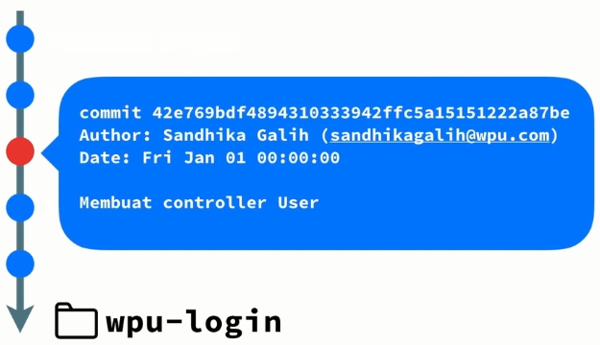

1. Checkout

Berpindah ke sebuah commit.

1. Branch (cabang)

Adalah cabang dari sebuah commit.



1. Merge (penggabungan)

Proses penggabungan dua atau lebih dari sebuah Branch.



1. Remote

Merupakan sumber yang memiliki sebuah repo.

1. Clone

Proses pengambilan repo dari remote.

1. Push

Proses pengiriman commit ke repo

1. Pull

Proses pengambilan commit dari repo

1. Pengertian Github

Github merupakan sebuah website layanan cloud untuk menyimpan dan mengelola project/repo git. Github dapat melakukan hal yang sama seperti Git. Perbedaan Github dan Git, hanya :

1. Github melakukan pengelolaan repo secara online. sedangkan,
2. Git melakukan pengelolaan repo di local computer saja.

Sederhananya Github merupakan sebuah website yang didalam nya menggunakan Git.

Layanan selain Github, diantaranya: Bitbucket atau Gitlab.

**BEKERJA DENGAN GITHUB**

TEUKU NANDA SAPUTRA

1. Cara membuat repository baru

* Pertama login di situs Github dengan username dan password anda,
* Kemudian klik Create New Repository.
* Isikan Repository name dan Description
* Pilih Public
* Dan klik tombol Create repository, perhatikan gambar dibawah

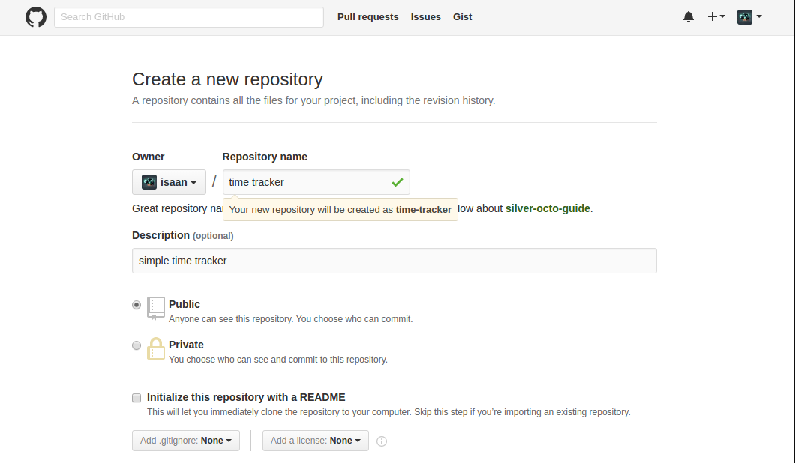

1. Cara membuat file baru di repository dan Commit

* Pertama buka dulu repository yang sudah dibuat
* Kemudian klik menu Add File di sebelah kanan atas
* Perhatikan gambar di bawah

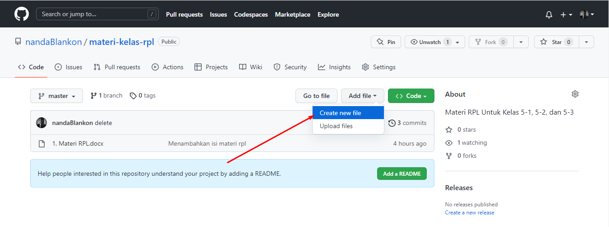

* Kemudian beri nama file beserta dengan ektensi file nya

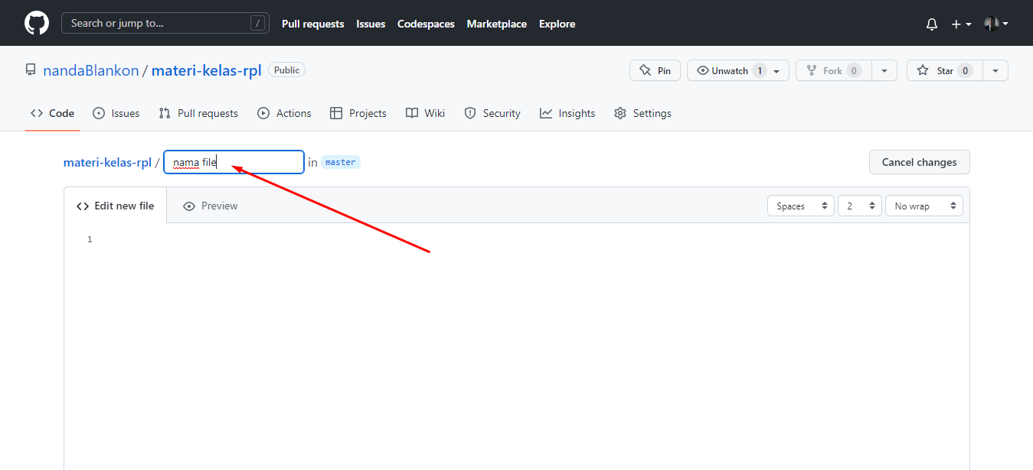

* Kemudian scroll ke bagian paling bawah, dibagian “Commit new file”
* Isikan judul/nama dari commit
* Kemudian tekan tombol “Commit new file”

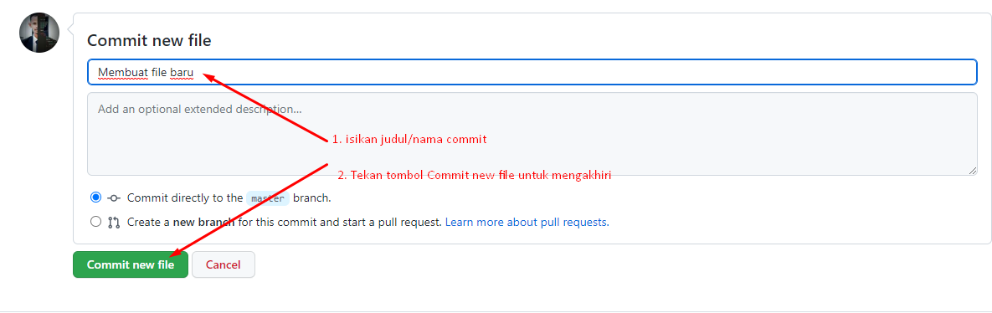

1. Cara membuat Branch (cabang) baru
2. Cara melakukan Merge (penggabungan) Branch
3. Cara melakukan Fork/Forking (duplikat) repo